Nummer 03
Stand: 21.01.2016

Halten Sie die Strg-Taste gedrückt und klicken in der Übersicht auf die gewünschte Seitenzahl, danach gelangen Sie direkt zur entsprechende Stelle im word-Dokument.

- Terminkalender |  | Seite 3
- Rechtsmittelbelehrung |  | Seite 4

- Mitteilungen / Infos:
- Mitteilungen Präsidium |  | Seite 5
- Mitteilungen Geschäftsstelle, Öffentlichkeitsbeauftragte |  | -
- Mitteilungen Passstelle |  | -
- Mitteilungen allgemein |  | Seite 6
- Mitteilungen Erdinger Alkoholfrei Pfalzpokal |  | -
- Mitteilungen Männer |  | -
- Mitteilungen Frauen |  | Seite 9
- Mitteilungen Pfalzgas-Cup |  | -
- Mitteilungen männliche Jugend & Spielfeste |  | -
- Mitteilungen weibliche Jugend |  | -
- Mitteilungen Talentförderung Rheinland-Pfalz-Auswahl |  | Seite 10
- Mitteilungen Talentförderung Pfalz-Auswahl |  | Seite 17
- Mitteilungen Talentförderung Auswahlstützpunkte Pfalz |  | Seite 19
- Mitteilungen Talentförderung Torwartstützpunkte Pfalz |  | -
- Mitteilungen Schiedsrichter & Zeitnehmer/Sekretär |  | -

- Urteile:
- VG- & VSG-Urteile |  | -
- Instanzenbescheide: fehlende Spielausweise |  | -
- Instanzenbescheide: Männer |  | -
- Instanzenbescheide: Frauen |  | Seite 21
- Instanzenbescheide: männliche Jugend & Spielfeste |  | Seite 22
- Instanzenbescheide: weibliche Jugend |  | -
- Instanzenbescheide: Schiedsrichter |  | -

- Spielverlegungen |  | Seite 24
- Sonstiges |  | Seite 25
- wichtige Adressen |  | Seite 27
- Impressum |  | Seite 28

Der komplette Terminkalender kann auf der PfHV-Homepage heruntergeladen werden:
http://www.pfhv.de/index.php/service/terminkalender

Tag | Datum | von | bis | Veranstaltung (Pfälzer Handball-Verband)
Fr | 22.01.16 | 17:00 | 19:00 | RLP-Auswahl: Stützpunkttraining (LLZ Haßloch) m2000
Mo | 25.01.16 | 17:30 | 20:30 | Auswahl (zentral): w2003 Training in Haßloch (LLZ Haßloch)
Mi | 27.01.16 | 17:30 | 20:30 | Auswahl (zentral): m2001 Training in Haßloch (LLZ Haßloch)
Mi | 27.01.16 | 19:00 |  | Lehrabend Schiedsrichter (Einzel) LLZ Haßloch
Fr | 29.01.16 | 17:00 |  | Präsidiumssitzung (LLZ Haßloch)
Fr | 29.01.16 | 17:30 | 20:00 | RLP-Auswahl: Stützpunkttraining (LLZ Haßloch) w00 + w01
Mo | 01.02.16 | 17:30 | 20:30 | Auswahl (zentral): w2002 Training in Haßloch (LLZ Haßloch)
Mo | 01.02.16 | 19:00 |  | Lehrabend Schiedsrichter (Gespanne) LLZ Haßloch
Mi | 03.02.16 | 17:30 | 20:30 | Auswahl (zentral): m2002 Training in Haßloch (LLZ Haßloch)
Mo | 08.02.16 | 17:30 | 20:30 | Auswahl (zentral): w2003 Training in Haßloch (LLZ Haßloch)
Mi | 10.02.16 | 17:30 | 20:30 | Auswahl (zentral): m2001 Training in Haßloch (LLZ Haßloch)
Mo | 15.02.16 | 17:30 | 20:30 | Auswahl (zentral): w2002 Training in Haßloch (LLZ Haßloch)
Mi | 17.02.16 | 17:30 | 20:30 | Auswahl (zentral): m2002 Training in Haßloch (LLZ Haßloch)
Fr | 19.02.16 | 18:30 | 21:30 | PfHV-Ausbildung: Lehrgang für Trainer/Quereinsteiger ohne Lizenz (LLZ)
Sa | 20.02.16 | 9:00 | 18:00 | PfHV-Ausbildung: Lehrgang für Trainer/Quereinsteiger ohne Lizenz (LLZ)
Sa | 20.02.16 | 9:30 |  | Lehrabend Schiedsrichter (Nachholtermin) LLZ Haßloch
So | 21.02.16 | 9:00 | 17:00 | PfHV-Ausbildung: Lehrgang für Trainer/Quereinsteiger ohne Lizenz (LLZ)
Mo | 22.02.16 | 17:30 | 20:30 | Auswahl (zentral): w2003 Training in Haßloch (LLZ Haßloch)
Mi | 24.02.16 | 17:30 | 20:30 | Auswahl (zentral): m2001 Training in Haßloch (LLZ Haßloch)
Fr | 26.02.16 | 17:30 | 20:00 | RLP-Auswahl: Stützpunkttraining (LLZ Haßloch) w00 + w01
Mo | 29.02.16 | 17:30 | 20:30 | Auswahl (zentral): w2002 Training in Haßloch (LLZ Haßloch)
Mi | 02.03.16 | 17:30 | 20:30 | Auswahl (zentral): m2002 Training in Haßloch (LLZ Haßloch)
Do | 03.03.16 | 18:00 | 21:30 | PfHV-Ausbildung: Jugendtrainer-Ausbildung (LLZ Haßloch)
Fr | 04.03.16 | 17:00 |  | Präsidiumssitzung (LLZ Haßloch)
Fr | 04.03.16 | 17:00 | 19:00 | RLP-Auswahl: Stützpunkttraining (LLZ Haßloch) m2000
Fr | 04.03.16 | 18:00 | 21:30 | PfHV-Ausbildung: Jugendtrainer-Ausbildung (LLZ Haßloch)
Sa | 05.03.16 | 09.00 | 18:00 | PfHV-Ausbildung: Jugendtrainer-Ausbildung (LLZ Haßloch)
So | 06.03.16 | 9:00 | 18:00 | PfHV-Ausbildung: Jugendtrainer-Ausbildung (LLZ Haßloch)
Mo | 07.03.16 | 17:30 | 20:30 | Auswahl (zentral): w2003 Training in Haßloch (LLZ Haßloch)
Mi | 09.03.16 | 17:30 | 20:30 | Auswahl (zentral): m2001 Training in Haßloch (LLZ Haßloch)
Fr | 11.03.16 | 17:30 | 20:00 | RLP-Auswahl: Stützpunkttraining (LLZ Haßloch) w00 + w01
Sa | 12.03.16 | 9:00 | 18:00 | PfHV-Ausbildung: Jugendtrainer-Ausbildung (LLZ Haßloch)

- Gegen alle Sportinstanzenbescheide ist innerhalb von 14 Tagen nach Zustellung gebührenfreier doch kostenpflichtiger Einspruch zum Vorsitzenden des VSG möglich [maßgebend ist nach § 42 RO grundsätzlich das Datum des Poststempels. Der Zugang gilt am dritten Tag nach der Aufgabe als erfolgt: bei Veröffentlichung im MB gilt er mit dem dritten Tage nach der Veröffentlichung als bewirkt].

- Gegen Urteile des VSG ist innerhalb von 14 Tagen nach Zustellung [maßg. siehe 1.] Berufung zum VG-Vorsitzenden möglich.

- Gegen Urteile des Verbandsgerichtes ist innerhalb von 14 Tagen nach Zustellung [maßg.s.1.] Revision zum Vorsitzenden des DHB-Bundesgerichtes, Herrn Dr. Hans-Jörg Korte, Eickhorstweg 43, 32427 Minden möglich. Innerhalb dieser Frist sind darüber hinaus die Einzahlung der Revisionsgebühr in Höhe von EUR 500,00 und eines Auslagenvorschusses in Höhe von EUR 400,00 beim DHB nachzuweisen. Auf die weiteren Formvorschriften aus § 37 RO DHB wird ausdrücklich hingewiesen.

Für alle Einsprüche, Berufungen und Revisionen gilt....

Die entsprechenden Schriften sind von einem Vorstandsmitglied und dem Abteilungsleiter zu unterzeichnen. Name und Funktion des jeweiligen Unterzeichnenden müssen in Druckschrift vermerkt sein. Sie müssen einen Antrag enthalten, der eine durchführbare Entscheidung ermöglicht. Der Nachweis über die Einzahlung von Gebühr und Auslagenvorschuss ist beizufügen. Die §§ 37 ff. RO sind zu beachten.

- Einsprüche gegen Entscheidungen der Sportinstanzen - EUR 0,00
- Rechtsbehelfe zum PfHV-VSG - EUR 26,00
- Berufung zum PfHV-VG - EUR 50,00
- Revision zum BG DHB:
EUR 500,00 und EUR 400,00 Auslagenvorschuss = EUR 900,00

Geldstrafen, Gebühren, Unkosten aus diesem MB

Geldstrafen, Gebühren und Unkosten aus Bescheiden/Urteilen aus diesem MB werden im Nachhinein vierteljährlich mit Rechnung angefordert. Aufgrund dieser MB-Veröffentlichung bitte -KEINE- Zahlung leisten!

Außerordentlicher Verbandstag 2016

Liebe Vereinsdelegierten,

im Schlusswort zum Delegiertentag am 07. März 2015 hat unser Präsident Friedhelm Jakob erklärt, dass er voraussichtlich eine gewisse Zeit als Pfarrer im Ausland verbringen werde. Er könne deshalb das von ihm mit großem Engagement ausgeführte Präsidentenamt über den Sommer 2016 hinaus nicht mehr ausüben.

Satzungsgemäß zwingt uns diese Mitteilung, in diesem Jahr einen außerordentlichen Verbandstag einzuberufen. Das Präsidium hat den dadurch erforderlich gewordenen a.o. Verbandstag wie folgt terminiert:

Freitag, den 17. Juni 2016 um 18.00 Uhr, Pfalzhalle in Haßloch.

Ich bitte, alle zum Verbandstag nominierten Vereinsdelegierte den v. g. Termin vorzumerken.

In einem der nächsten MB werden die nach unserer Satzung vorgegebenen und zu beachtenden Fristen im Einzelnen bekanntgegeben.

|Achim Hammer|

Meldungen zu den Jugend-Bundes-, Ober-, Pfalz- und Verbandsligen

Das Online-Formular ist inzwischen auf unserer Homepage unter www.pfhv.de/Spielbetrieb und auf der Startseite platziert. Meldeschluss = 10.2.2016

|Josef Lerch|

Fortbildung

Ehrenkodex am 16.03.2016 in Haßloch

Am Mittwoch, 16.03.2016 findet erneut die Schulung „Ehrenkodex“ statt.
Dieses Zertifikat ist für die Verlängerung der C-Lizenz dringend erforderlich, besonders für die Lizenzinhaber, deren Lizenz Ende 2016 abläuft!

Termin: 16.03.2016 / 18-19 Uhr / 1 LE
Ort Pfalzhalle Haßloch, Am Pfalzplatz 11
67454 Haßloch

Anmeldeschluss: 01.03.2016

Die Teilnahme ist kostenlos.

Anmeldung über unsere Homepage unter : http://www.pfhv.de/index.php/aus-fortbildung

Fortbildung „Beachhandball – Von den Grundlagen zur Spitze“
am 16.07.2016 in Römerberg

Termin: 16.07.2016 / 10-16 Uhr / 7 LE

Ort: Beachhandballgelände des TUS Heiligenstein,
In den Rauweiden, 67354 Römerberg

Referent: Konrad Bansa, Bundestrainer Beachhandball

Lehrgangsgebühr: 40,- Euro

Anmeldeschluss: 15.06.2016

Beschreibung:

- Entwicklung des Beachhandballs national und international
- Spielregeln und ihre Konsequenzen für das Spiel
- Beachhandballtechnik in Angriff und Abwehr
- Grundlegende Spielweisen
- Tempo/-Wechselspiel
- Trainingsbeispiele im Sand
- Beachhandball u. Hallenhandball -Gemeinsamkeiten u. Unterschiede

Eine Teilnahme der Teilnehmer ist ausdrücklich erwünscht.

Auf unserer Homepage finden Sie das Online-Anmeldeformular.

B-Trainer-Ausbildung 2016

Im Jahr 2016 findet in Zusammenarbeit der Verbände Pfalz, Rheinland und Rheinhessen ein B-Trainer-Lehrgang statt.

Geplant ist ein Lehrgang in Modulform, der sich über das gesamte Jahr 2016 erstreckt. Die Module finden an drei Wochenenden statt, je eines in der Pfalz, im Rheinland und in Rheinhessen.

Termine:

Tag Datum Uhrzeit Ort
Freitag 20.05.2016 16.30-21.00 Mendig, Sporthalle
Samstag 21.05.2016 09.00-15.00 Mendig, Sporthalle
Sonntag 22.05.2016 09.00-15.00 Mendig, Sporthalle
Freitag 10.06.2016 16.30-21.00 Hans-Appel-Halle, Göllheim
Samstag 11.06.2016 09.00-15.00 Hans-Appel-Halle, Göllheim
Sonntag 12.06.2016 09.00-15.00 Hans-Appel-Halle, Göllheim
Freitag 24.06.2016 16.30-21.00 Waldsporthalle Budenheim
Samstag 25.06.2016 09.00-15.00 Waldsporthalle Budenheim
Sonntag 26.06.2016 09.00-15.00 Waldsporthalle Budenheim

Die Klausur und die Prüfungstage (praktische und mündliche Prüfung) werden je nach Zusammensetzung des Lehrgangs (Wohnorte der Teilnehmer) am ersten Lehrgangstag in Mendig festgelegt.

Kosten: 500 Euro einschl. Verpflegung und Prüfungsgebühren
Mindestteilnehmerzahl: 20 Personen

Sollte die Teilnehmerzahl unterschritten werden, wird den Teilnehmern der Lehrgang zu einem erhöhten Betrag angeboten.

Ansprechpartner in den HV: Klaus Bethäuser, PfHV
Walter Traxel, Rheinland
Wolfgang Riedel, Rheinhessen

Wir bitten um Anmeldung über das Anmeldeformular auf unserer Homepage www.pfhv.de ->Lehrwesen.

|Klaus Bethäuser|

Nachfolgende Spiele der HSG Landau/Land werden wegen Sperrung (Flüchtlingsunterkunft) der Rundsporthalle-West (107) durch die Stadt Landau kostenfrei verlegt:

30.01.16 18:15 AKF2 – HSG Landau - Kirrweiler BBS Sporthalle
31.01.16 18:00 PLF - HSG Landau -TV Wörth Sporthalle Bornheim
21.02.16 16:00 PLF - HSG Landau - Waldsee Schulzentrum Ost
05.03.16 19:00 PLF – HSG - Ruchheim Sporthalle Bornheim
09.04.16 18:15 AKF2 - HSG Landau - Wernersberg/Annweiler Schulzentrum Ost
10.04.16 17:00 PLF - HSG Landau - SG OBZ 2 Schulzentrum Ost
24.04.16 17:00 PLF - HSG Landau - Mundenheim 2 Schulzentrum Ost

|Manfred Nöther|

Deutscher Länderpokal der Landesverbände - weiblichen Jugend –
Jahrgang 1999 und jünger

Der diesjährige DHB Länderpokal der Landesverbände der Jahrgänge 1999 und jünger fand erstmals als Großveranstaltung mit allen deutschen Landesverbänden zentral im Großraum Stuttgart statt und wurde durch den Landesverband Württemberg ausgerichtet.
Der Deutsche Länderpokal gilt auf DHB-Ebene als zweite Sichtungsmaßnahme und ist die deutsche Meisterschaft der Landesverbände.

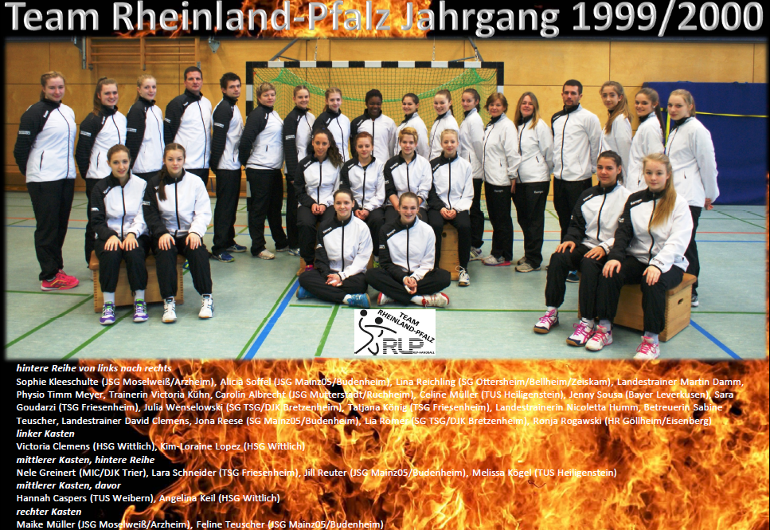

Das Turnier wurde mit einer Gruppenphase eröffnet. In vier Gruppen mussten sich die Teams aus ganz Deutschland gegeneinander behaupten. Das Rheinland-Pfälzische Team musste in der Vorrunde gegen die Landesverbände aus Baden, Berlin, Mittelrhein und Sachsen-Anhalt antreten.
Nach der Zwischenrunde und den Platzierungsspielen wurde das Turnier am Sonntag mit dem großen Finale, HV Württemberg – HV Sachsen, in der EWS-Arena (Bundesligahalle) in Göppingen vor ca. 1700 Zuschauern abgeschlossen.

Am Ende konnte sich der Gastgeber Württemberg knapp durchsetzen. Das RLP-Team erreichte am Ende zwar nur den 15.Platz, aber es war deutlich erkennbar, dass die Rheinland-Pfälzerinnen zu den Teams der Spitze aufgeschlossen haben und nicht mehr viel fehlt.

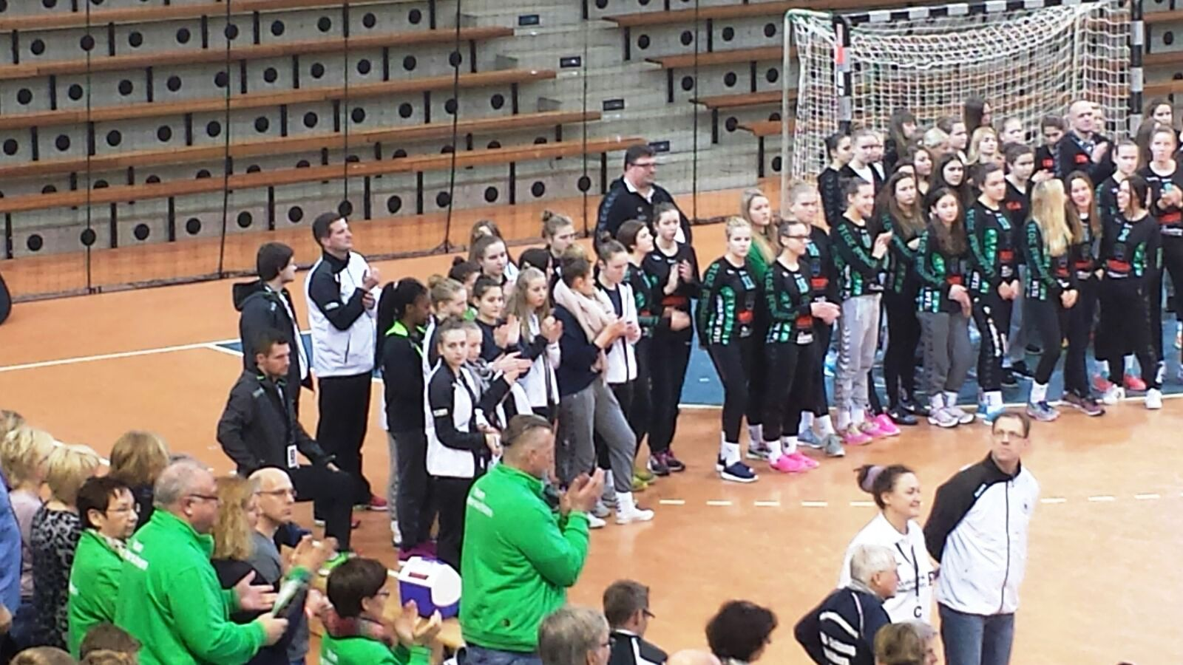
Aus Sicht der RLP gab es dennoch zwei weitere, sehr erfreuliche Ergebnisse. Nationalspielerin Jennifer Souza (Bayer Leverkusen zuvor Wittlich), die für den Länderpokal nochmal für ihr Team Rheinland-Pfalz auflief, wurde auf ihrer Paradeposition Linksaußen in das DHB-ALL-Star-Team berufen. Außerdem wurde das Schiedsrichtergespann Daniela Kuschel und Sandra Senk aufgrund ihrer sehr guten Turnierleistung die Ehre zuteil das Finale zu pfeifen, was sie sehr souverän durchführten.

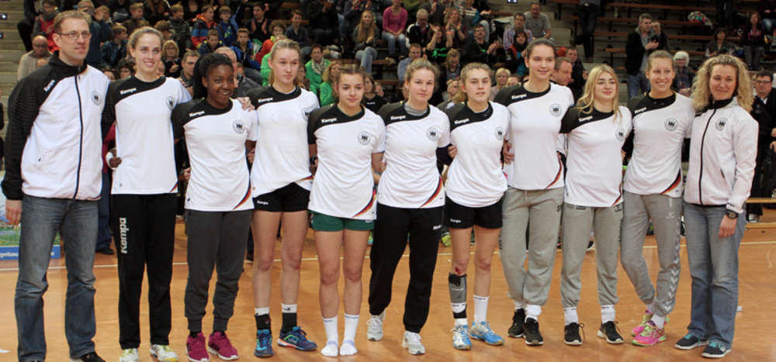
Foto DHB – All Star Team, Dritte von links: Jenny Souza

Gruppenspiele:
RLP-Handball – HV Mittelrhein 36:31 (13:13)
Im ersten Spiel der Landesauswahl Rheinland-Pfalz trafen die Spielerinnen um das das Trainertrio Nikoletta Humm, Martin Damm und David Clemens auf den HV Mittelrhein. Zunächst war es für die RLP-Mädels schwer in das Spiel zu finden. Es folgten einfache Gegentore, die einen frühen Rückstand bedeutete. „Wir waren in den ersten 10 Minuten zu ängstlich. Uns fehlte die nötige Aggressivität in der Abwehr und die Ruhe im Angriff“, stellte Landestrainer David Clemens fest. Im weiteren Verlauf des Spiels legte die Mannschaft jedoch die Nervosität ab und das RLP-Team konnte den Ausgleich zum 13:13 erzielen, was gleichzeitig auch den Halbzeitstand bedeutete. Die Rheinland-Pfälzerinnen kamen konzentriert aus der Pause und hielten das Spiel lange Zeit sehr knapp. „Wir vergaben ab der 40. Minute reihenweise 100%-ige Torgelegenheiten, was vom HVM bzw. auf diesem Niveau gnadenlos bestraft wurde.“ stellte Nikoletta Humm fest. Den Rückstand konnte das RLP-Team nicht mehr aufholen und musste eine 26:31 Niederlage einstecken. „Das Ergebnis spiegelt leider in keiner Weise den qualitativen Unterschied dar. Wir konnten in jeder Zeit mithalten, haben es allerdings leider verpasst in der entscheidenden Phase wichtige Tore zu erzielen und den Sack zu zumachen.“ fasste Martin Damm nach dem Spiel zusammen.

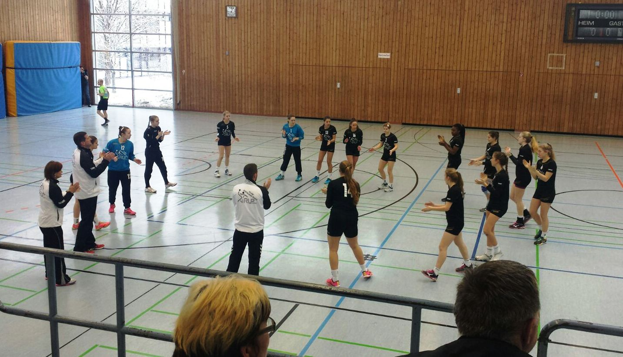

RLP-Handball – Badischer HV 24:26 (13:11)
Im zweiten Spiel musste sich die Mädchenauswahl aus Rheinland-Pfalz gegen den vermeintlich stärksten Gegner, den Badischen HV, der Vorrunde ran. „Wir kamen sehr gut ins Spiel, da besonders unsere 3:2:1-Abwehr diszipliniert und mit der nötigen Aggressivität agierte.“ lobte Humm ihre Mannschaft. Das RLP-Team konnte, durch druckvolle und variantenreiche Angriffe, einen 4:1 Vorsprung herausarbeiten, der bis zur Halbzeit (11:13) weiter Bestand hatte. Nach der Pause legte der Badische HV eine Schippe drauf und konnte bereits nach wenigen Minuten auf 13:13 ausgleichen. Besonders Isabell Hurst, die allein 9 Tore ihrer 10 in der zweiten Halbzeit erzielte, konnte nicht mehr konsequent beim Torerfolg behindert werden, was das Trainerteam dazu zwang die 3:2:1-Abwehrformation aufzulösen und eine Manndeckung gegen Hurst zu spielen. Die Manndeckung erzielte ihren Zweck und das RLP-Team konnte einen weiteren 4 Tore Vorsprung zum 22:18 herausarbeiten. Was dann in den letzten Minuten des Spiels folgte, konnte weder das Trainerteam noch die Zuschauer fassen. Dem RLP-Team gelang kein Tor mehr, sondern das Team Baden holte Tor um Tor auf. „Wir vergaben eine riesen Topchance nach der anderen. Uns hat am Ende die nötige Kaltschnäuzigkeit vor dem Tor gefehlt, sonst wäre das Spiel sicher klar für uns ausgefallen!“ resümierte Martin Damm nach dem Spiel. Der Badische HV, der am Ende des Turniers den 4. Platz erreichen sollte, bestrafte dies gnadenlos, glich erst 3 Minuten vor Schluss aus und setzte sich dann mit 2 Toren, zum 26:24 Endstand, ab. „Es ist sehr schade, dass die Mannschaft sich nicht selbst für ihre überragende Leistung in der 1. Halbzeit belohnt hat. Die Abwehrleistung in der 1.Hälfte war ein Kraftakt, dem wir am Ende Tribut zahlen mussten“, fasste David Clemens zusammen.

RLP-Handball – HV Berlin 22:19 (11:7)
Im ersten Spiel des 2. Tages der Gruppe C hieß der Gegner Berlin. Die frühe Anwurfzeit machte sich unmittelbar auf die mentale Leitungsfähigkeit bemerkbar und die rheinland-pfälzische Landesauswahl verschlief die ersten 20 Minuten komplett, was einen deutlichen Rückstand von 5:1 nach wenigen Minuten zur Folge hatte. Besonders in der Abwehr wurden durch fehlende Kooperationsbereitschaft unzählige und eklatante Fehler gemacht, die es Berlin einfach machte Tore zu erzielen. Die Berliner Landesauswahl ging anschließend hochverdient mit einer 11:7 Führung in die Halbzeit. Nach einer deutlichen Halbzeitansprache fing sich das RLP-Team und kam besonders über die 6:0-Abwehr wieder in das Spiel zurück. Beim Stand von 13:12 konnte Rheinland-Pfalz ausgleichen und anschließend sogar in Führung gehen. Doch bereits wie im Spiel gegen den Badischen HV scheiterte das Team an sich selbst und ließ zu viele klare Torchancen liegen, die im Gegenzug ausgenutzt wurde und zu einem enttäuschendem Endstand von 19:22 führten.
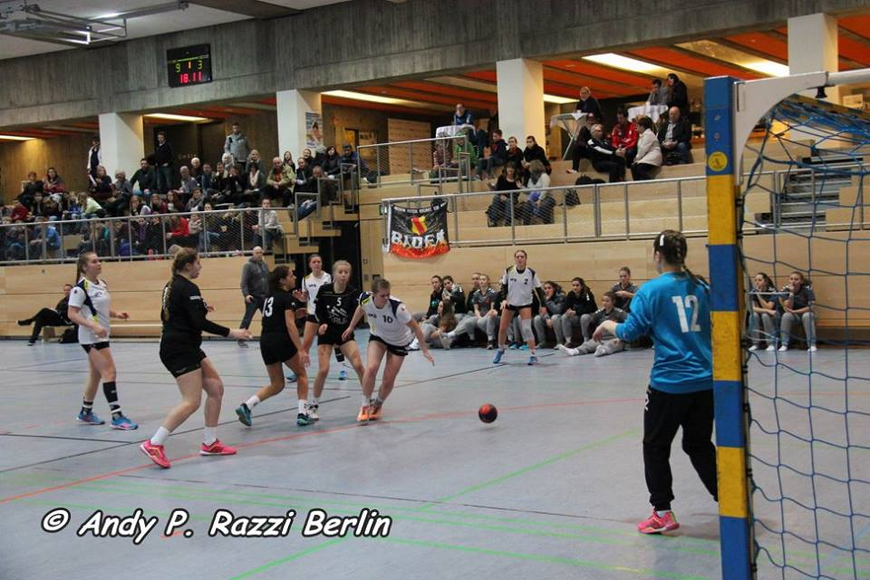

RLP-Handball – HV Sachsen-Anhalt 23:22 (13:12)
Im letzten Spiel der Vorrunde gegen Sachsen-Anhalt wollte sich die RLP-Mannschaft rehabilitieren und wenigstens mit einem Sieg die Gruppenphase abschließen. Die Mannschaft stand nun in der Pflicht, Charakter zu zeigen und unter Beweis zu stellen, dass die knappen Ergebnisse in den vorherigen Spielen kein Zufall waren. Die RLP-Mädels gingen hochmotiviert in das Spiel und erkämpften mit einigen sehenswerten Kombinationen, einen knappen 13:12 Vorsprung zur Pause. Nach der Halbzeit konnte der Vorsprung verteidigt werden, allerdings verpasste das Team sich entscheidend abzusetzen, so dass Sachsen-Anhalt in der 39. Minute erstmals in Führung ging und sich mit 2 Toren absetzen konnte. Die Rheinland-Pfälzerinnen kämpften sich aber über eine starke 6:0-Abwehr zurück ins Spiel und ging am Ende hochverdient als Sieger vom Platz. „Wir haben in diesem Spiel eine Mannschaft gesehen, die in ihrer letzten Vorrundenbegegnung besonderen Teamgeist gezeigt hat, der am Ende entscheidend zum verdienten Sieg beigetragen hat.“ resümierte das Trainerteam nach dem Spiel.

Zwischenrunde:
RLP-Handball – HV Mecklenburg-Vorpommern 22:27 (12:14)
Mit einem Sieg gegen die Mannschaft aus Mecklenburg-Vorpommern wollten die RLP-Mädels wenigstens noch das Platzierungsspiel um den Platz 13 erreichen. Entsprechend legten sie los und führten schnell mit zwei Toren. „In dieser entscheidenden Phase der ersten Halbzeit hätten wir uns deutlich absetzen müssen.“ so David Clemens. Doch das Gegenteil war der Fall. Den Ostdeutschen war anzumerken, dass sie das gleiche Ansinnen wie die RLPlerinnen hatten. Dementsprechend drückten sie auf das Tempo und drehten die Führung zu ihren Gunsten. Was zur Folge hatte, dass sie mit einer 2-Tore-Führung in die Pause gingen. Nach der Pause schafften es die Rheinland-Pfälzerinnen wieder nicht ihre Torchancen zu verwerten und die Abwehr dicht zu machen, um aufzuschließen. Die Folge war, dass MeckPom sich einen 4-Tore-Vorsprung erspielte. Am Ende machten die Westdeutschen auf, um das fast Unmögliche noch zu schaffen, und kassierten von den zu diesem Moment souverän aufspielenden Mecklenburg-Vorpommerinnen eine zu hohe 27:22 Niederlage.
„In der 2.Halbzweit hatten wir die Möglichkeiten zum Gegner aufzuschließen und das Spiel zu drehen. Aber leider fehlten uns die Cleverness und vielleicht auch der Wille den letzten, schmerzhaften Schritt zu gehen. Individuelle Fehler machten es nicht einfacher.“ analysierten Nikoletta Humm und Martin Damm.

Platzierungsspiele – Spiel um Platz 15
RLP-Handball – HV Brandenburg 19:18 (9:12)
Am Sonntag-Mittag ging es den HV Brandenburg um den 15.Platz. Wichtigste Frage war, würden es die RLPlerinnen schaffen ihre große Enttäuschung vom Vortag zu vergessen und zeigen, was sie können. Die Antwort lautet: ja, sie schafften es. Wenn auch nicht so, wie sich das Trainerteam es sich eigentlich vorgestellt hatte. Zwar wurde führte man sehr schnell mit 5 Toren gegen die Brandenburgerinnen, doch der Abstand wurde vor allem nach der Pause Zusehens kleiner. „Wir haben uns auf unserer Führung ausgeruht und uns fast wehrlos dem Gegner das Spiel überlassen.“ so Nikoletta Humm. Mitte der zweiten Halbzeit gelang den Ostdeutschen der zu diesem Zeitpunkt verdiente Ausgleich. „Die Leistung war in dieser Phase des Spiels mehr als unterirdisch. Hätten die Mädels sich nicht nach einer deutlichen Ansprache besonnen, wäre es in die Hose gegangen.“ ärgert sich Martin Damm. Was Damm damit meinte war, dass die Brandenburgerinnen 6 Minuten vor Schluss sogar noch in Führung gingen und alles nach einer erneute Niederlage aussah. Aber jetzt zeigten die RLPlerinnen, dass sie Handball spielen können. Zwei Minuten später schafften sie den Ausgleich. Als alles nach einem Unentschieden und Verlängerung aussah, wurde 13 Sekunden vor der Schlusssirene eine RLP-Spielerin unsanft am 6m Gestoppt und die gut leitenden Schiedsrichter entschieden auf 7m und noch 6 Sekunden zu spielen. Diese Chance ließ sich Jenny Souza nicht nehmen und verwandelte kaltschnäuzig zum Siegtreffer. Danach kannte der Jubel keine Grenzen und das ganze Team lag sich in den Armen. „Ich hätte mir gewünscht, dass wir deutlich früher unsere Überlegenheit zeigen und einen deutlichen Sieg einfahren. Aber wahrscheinlich waren die Mädels mit dem Kopf schon woanders. Nach 4 Tagen und 6 sehr anstrengenden Spielen haben wir aber dennoch noch ein Minimalziel erreicht.“ resümiert David Clemens.
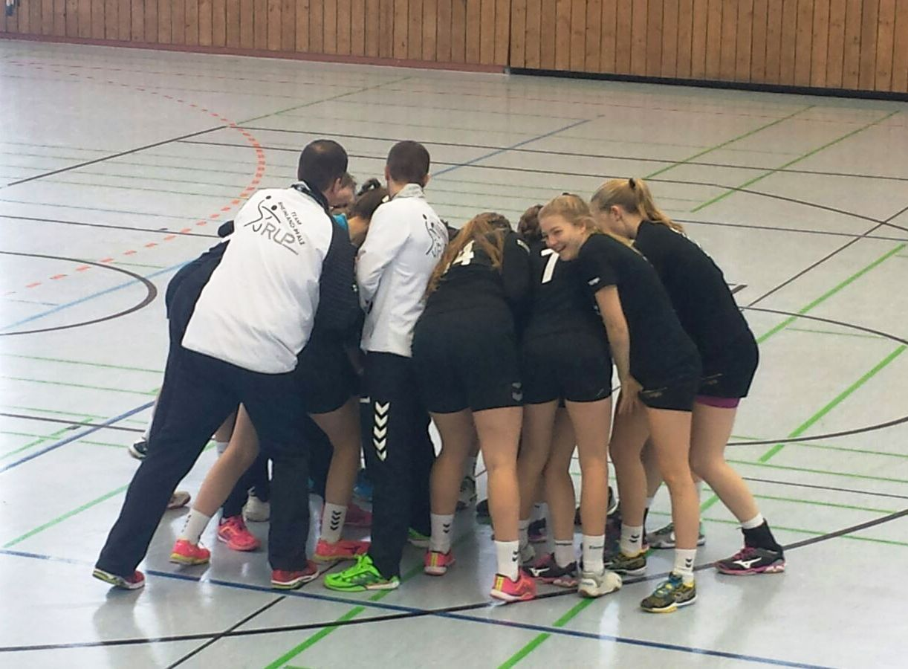

Zusammengefasst kann gesagt werden, dass das Team Rheinland-Pfalz eine sehr ordentliche Leistung bei diesem professionell organisierten Turnier abgeliefert hat. Ein Beispiel für die Professionalität am Rande. Es gab nach jedem Spiel eine Spielbesprechung mit den Trainern der Nationalmannschaft, die als Beobachter tätig waren.
Bzgl. der Qualität der Spiele konnten sich alle Anwesenden ein sehr gutes Bild von dem überaus hohen spielerischen Niveau der Mannschaften machen. Die meisten Teams könnten ohne Probleme und Abstiegssorgen in den Frauen-Oberligen ihrer Verbände mitspielen.
Mit etwas mehr Glück und Cleverness wäre sicher für die Rheinland-Pfälzerinnen eine Platzierung um die Plätze 8-10 möglich gewesen. Unabhängig davon konnten alle Spielerinnen zeigen, dass sie zu Recht in den RLP-Landeskader berufen wurden und zu den Besten ihres Jahrgangs in Deutschland gehören. Dennoch fehlt es noch etwas in der Breite des Kaders, um sich ganz oben zu etablieren. Hier profitieren die Spielerinnen der anderen Landesverbände sehr stark von ihren z.T. deutlich besseren Rahmenbedingungen (z.B. Trainingszeiten, Training in DHB-Stützpunkten, etc.), die es ihnen noch ermöglichen im sportlichen Bereich einen Schritt vornedran zu sein. Hier gilt es in der RLP nachzubessern, um die Lücke zu schließen. Erste Ideen wurden vom Trainerteam schon entwickelt und müssen nun in den nächsten 12 Monaten bis zum Länderpokal 2017 umgesetzt werden.

Zum Schluss möchte sich das Trainer- und Betreuerteam bei allen mitgereisten Eltern und Fans für die Unterstützung bedanken. Dabei gilt der Dank nicht nur für das Anfeuern, sondern vor allem auch für die tatkräftige Unterstützung in den letzten Monaten.
Ein besonderer Dank gilt aber den Spielerinnen, die beim Länderpokal dabei waren und auch den Reservespielerinnen, die zuhause mitfieberten. Alle zusammen haben gezeigt, dass sie einen tollen Handball spielen können und haben ihr Trainer- und Betreuerteam stolz auf dieses Team gemacht.

Nun heißt es für den Jahrgang 1999 Abschied zu nehmen. Dies wird in einem gebührenden Rahmen geschehen. Nämlich mit dem Abschieds- bzw. Vorspiel vor dem Bundesligamatch der Damen der FSG Mainz 05/Budenheim am 6.Februar 2016 um 17 Uhr in der Halle der Gustav-Stresemann-Wirtschaftsschule (Hechtsheimer Str. 31, 55131 Mainz) gegen den HV Saar.

Nikoletta Damm/David Clemens/Martin Damm/Sabine Teuscher/Tim Meyer
Trainer- und Betreuerteam

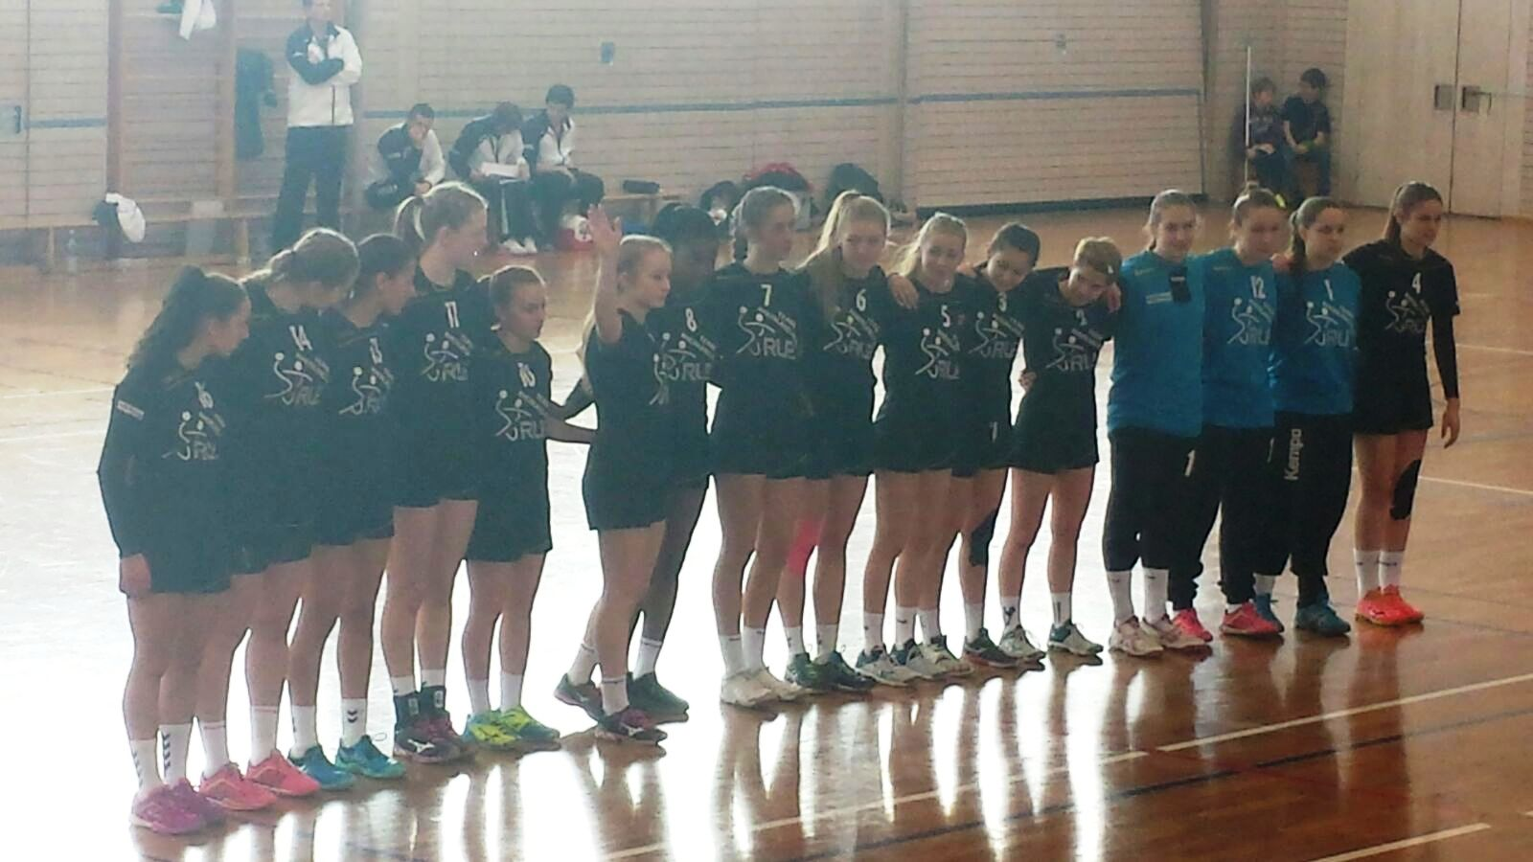

Für Rheinland-Pfalz spielten:
Tor. Hannah Caspers, Angelina Keil, Julia Wenselowski
Feld: Sara Goudarzi, Nele Greinert, Sophie Kleeschulte, Melissa Kögel, Maike Müller, Jona Reese, Lia Reichling, Jill Reuter, Lia Römer, Lara Schneider, Feline Teuscher, Theresa Horstmann, Jenny Souza
Reserve: Carolin Albrecht, Victoria Clemens, Tatjana König, Kim-Loraine Lopez, Celine Müller, Ronja Rogawski
verletzt: Alicia Soffel

Trainingstermine

Mittwoch, 27.01.2016 - 17:30 - 20:30 Uhr - Training LLZ Haßloch
Mittwoch, 10.02.2016 - 17:30 - 20:30 Uhr - Training LLZ Haßloch
Mittwoch, 24.02.2016 - 17:30 - 20:30 Uhr - Training LLZ Haßloch
Mittwoch, 09.03.2016 - 17:30 - 20:30 Uhr - Training LLZ Haßloch

Trainer/in:

Laura Leonhardt laura.leonhardt@pfhv.de 01717461047

Evtl. Terminänderungen/Tageslehrgänge/Turniere werden zusätzlich separat angekündigt, veröffentlicht und den Spielern ggf. per Mail mitgeteilt.

|Rolf Starker|

Termine

Mittwoch, 03.02.2016 - 17:30 - 20:30 Uhr - Training LLZ Haßloch
Mittwoch, 17.02.2016 - 17:30 - 20:30 Uhr - Training LLZ Haßloch
Mittwoch, 02.03.2016 - 17:30 - 20:30 Uhr - Training LLZ Haßloch
Mittwoch, 16.03.2016 - 17:30 - 20:30 Uhr - Training LLZ Haßloch

Trainer:

Björn Dinger bjoern.dinger@pfhv.de 01636363678
Fotios Erifopoulos fotios.erifopoulos@pfhv.de 015124106955

Evtl. Terminänderungen/Tageslehrgänge/Turniere werden zusätzlich separat angekündigt, veröffentlicht und den Spielern ggf. per Mail mitgeteilt.

|Rolf Starker|

Turnier in Bad Rothenfels/Gaggenau mit dem Team Pfalz 2

Das Team Pfalz 2 musste sich gleich im ersten Spiel gegen den späteren Turniersieger Auswahl Elsaß behaupten. Die Pfälzer Mädels waren zuerst etwas zurückhaltend, kamen dann aber gut ins Spiel. Zeigten gute Aktionen in der Abwehr, indem sie frühzeitig an die gegnerische Spielerin heraustraten und so den ein oder anderen Ball ergattern konnten. Im Angriff klappte gut das Gegeneinlaufen über die Halbposition mit Anspiel zum Kreisläufer, leider hatten wir hier einige Fehlwürfe und verloren das Spiel nur knapp mit 6:8. Stark gespielt und doch verloren!

Im nächsten Gruppenspiel gegen die SG Kappelwindeck/Steinbach verloren unsere Mädels ebenfalls wieder knapp mit 6:8, wobei sie sich sehr unkonzentriert in der Abwehr zeigten. Im Angriff fehlte zuerst das Zusammenspiel, da jede Spielerin beim ersten Ballkontakt eine Einzelaktion versuchte. Durch Zuruf Ihrer Trainerin zeigten die Mädels dann gute Anspiele und erzielten auch ihre Tore, doch leider wurden einige durch Kreiseintritt abgepfiffen. Schade

Im letzten Vorrundenspiel gegen die MSG HeLeu/Saase konnten die Pfälzer Mädels dann aber die Vorgaben Ihrer Trainerin Petra Landgraf umsetzen. Die Torfrau Lena Dettling spielte von hinten schnelle Bälle raus, die die Mädels in Tempogegenstöße umwandelten und somit das Spiel mit 8:4 gewannen.

Nach der Vorrunde hatten sich die Pfälzer Mädels für das Spiel um Platz 5 qualifiziert. Hier wollte das Team gegen den Gastgeber SG Bad Rothenfels/Gaggenau alles geben. Sie begannen auch sehr konzentriert zu spielen, waren bissig in der 3:2:1 Abwehr und halfen sich hier gegenseitig aus. Im Angriff zeigten sie schöne Spielvarianten über das Einlaufen der Außen, das Gegeneinlaufen der Halben, sowie das Auflösen aus der Mitte heraus und konnten den Zuschauern ein spannendes Spiel zeigen. Am Ende mussten wir uns allerdings mit dem 6. Platz zufrieden geben, da das Spiel mit 9:10 für den Gastgeber endete.

Alles in Allem hat dieses Turnier das Team der Pfalz 2 einen Schritt weitergebracht. In den nächsten Trainingseinheiten können nun die gemachten Fehler im Angriff und in der Abwehr aufgearbeitet werden.

|Martina Benz|

Nominierung Jahrgang 2004 männlich -
Vergleichsturnier des Handballbezirk Frankfurt/Wiesbaden

Auf Einladung des Bezirks Frankfurt/Wiesbaden im Hessischen Handballverband nimmt eine Auswahl des jüngsten Stützpunktjahrganges 2004 (männlich) an einem Vergleichsturnier am 13.02.2016 (09.00 - 15.30 Uhr) in Kelkheim-Münster teil.
Zwecks Bildung einer PfHV-Mannschaft finden vor dem Turnier zwei Vorbereitungslehrgänge statt. Das Team wird von den Trainern Jan Willner, Detlef Röder und Laura Leonhardt betreut.
Folgende Spieler des Jahrgangs 2004 wurden von Ihren Stützpunkttrainer-Teams in den Bezirken Nord, Süd und West zu den Vorbereitungslehrgängen am
Mittwoch, 03.02.2016 (17:30 - 20.00 Uhr) Pfalzhalle Hassloch und
Samstag, 06.02.2016 (09.00 - 12.00 Uhr) Neue Kreissporthalle Schifferstadt
berufen:
Lars Friedmann (TSG Friesenheim)
Simon Müsel (TSG Friesenheim)
Tarek Franck (HR Göllheim-Eisenberg)
Johannes Hertel (TV Edigheim)
Levin Bohn (TV Rheingönheim)
Luca Provo (TSG Friesenheim)
Jan Fabian (TW) (TV Hochdorf)
Bennet Löhmar (HSG Eckbachtal)
Luca Hook (TuS Neuhofen)
Jan Schmidt (TV Hochdorf)
Erik Schopp (TW) (HSG Dudenhofen/Schifferstadt)
Jonas Drumm (SG Ottersheim/Bellheim/Zeiskam)
Jannik Hauck (HSG Dudenhofen/Schifferstadt)
Tamino Heller (TV Offenbach)
Johannes Horn (SG Ottersheim/Bellheim/Zeiskam)
Luca Mariani (SG Ottersheim/Bellheim/Zeiskam)
Philipp Magin (HSG Dudenhofen/Schifferstadt)
Janne Hartmann (TSG Haßloch)
Konrad Worf (HSG Dudenhofen/Schifferstadt)
Paul Reineck (JSG Landau/Land)
Ben Kölsch (TV Thaleischweiler)
Luca Bandelt (TuS KL-Dansenberg)
Jonas Eschbacher (TW) (TS Rodalben)
Felix Lütke-Streine (TS Rodalben)
Ivan Nagel (TV Thaleischweiler)
Noel Wintholz (JSG Enkenbach/Kaiserslautern)
Eric Zimmermann (TS Rodalben)
Tim Asel (TuS Dansenberg)
Christoph Fernandez (TuS Dansenberg)
Philipp Hettesheimer (TuS Dansenberg)

Bitte beachten:
Mitzubringen sind ein Ball, ausreichend Sportkleidung (insbesondere das Stützpunkt-Shirt mit Namensaufdruck) und die Versichertenkarte eurer Krankenkasse.

Für Trainingsgetränke, Obst etc. ist gesorgt.
Zu- und Absagen sind bis spätestens 29.01.2016 per Mail an den Auswahlstützpunkt-Koordinator Jochen Willner zu richten:
Jochen.Willner@pfhv.de

Die endgültige Nominierung der Auswahl für das Vergleichsturniers erfolgt nach dem zweiten Training durch das Trainer-Team. Die Einladung für das Vergleichsturnier mit weiteren Informationen erfolgt auch schriftlich per Mail.

Wir bitten auch zu beachten, dass nach Rücksprache mit der spielleitenden Stelle des PfHV bisher angesetzte Liga-Spiele derjenigen Vereine am 13.02.2016 (nicht 14.02.2016) deren Spieler im vorläufigen Kader stehen, kostenfrei und mit Zustimmung des Gegners verlegt werden können. Die Spielverlegungen sollten bereits jetzt erfolgen. Die Spieler haben umgehend ihre Heimtrainer bzw. Vereinsverantwortlichen über die angesetzte Maßnahme zu informieren.

| Jochen Willner |

Geldstrafen, Gebühren und Unkosten aus Bescheiden/Urteilen aus diesem MB werden im Nachhinein vierteljährlich mit Rechnung angefordert. Aufgrund dieser MB-Veröffentlichung bitte -KEINE- Zahlung leisten!

Nr. | 201-01/16 | betroffen | TV Kirrweiler
Sp-Nr. | 068 | M-Spiel | TG Waldsee- TV Kirrweiler
Sp-Datum | 16.01.16 | Liga | PLF
Grund | Absage Meisterschaftsspiel
§§ | RO § 25:1  Dfb 2015-16  § 14 | Beweis | Mail 13.01.16
Sperre |  |  |  | längstens:
Geldstrafe | 200 € | Bemer-kung:
Gebühr | 10 €
Summe | 210 €
Haftender | TV Kirrweiler

|Manfred Nöther|

Geldstrafen, Gebühren und Unkosten aus Bescheiden/Urteilen aus diesem MB werden im Nachhinein vierteljährlich mit Rechnung angefordert. Aufgrund dieser MB-Veröffentlichung bitte -KEINE- Zahlung leisten!

Nr. | 310-03/2016 | betroffen | SKG Grethen
Sp-Nr. | 311024 | M-Spiel | SG Albersw/Ranschb - SKG Grethen
Sp-Datum | 17.01.2016 | Liga | JKKmA
Grund | Schuldhaftes Nichtantreten
§§ | 25 Abs. 1  Ziff. 1 RO | Beweis | Spiel am 16.01.2016 per mail abgesagt.
Geldbuße | 50.- € | Bemerkung | Spielwertung: 2 : 0 Punkte, 0 : 0 Tore für  SG Albersweiler/Ranschbach.
Gebühr | 10.- €
Summe | 60.- €
Haftender | SKG Grethen

Nr. | 310-04/2016 | betroffen | mAB Thaleischweiler/Waldfischbach
Sp-Nr. |  | M-Spiel | Hallenrunde 2015/16
Sp-Datum |  | Liga | JPLmA
Grund | Zurückziehen gemeldeter Mannschaften während der Meisterschaftssaison
§§ | 25 Abs. 1  Ziff. 14 RO | Beweis | Mail vom 16.01.2016
Geldbuße | 80.- € | Bemerkung | alle Spiele mit Beteiligung der mAB Thaleisch-weiler/Wfb sind zu streichen; Spielverlegungen wegen Hallenleerzeiten können bis zum 02.02.2016 bei den jeweiligen Spielleitenden Stellen geltend gemacht werden.
Gebühr | 10.- €
Summe | 90.- €
Haftender | mAB Thaleischweiler/Waldfischbach

Korrektur Nummer Instanzenbescheid aus MB01/16, Seite 13

Nr. | 310-02/2016 | betroffen | HSG Lingenfeld/Schwegenheim
Sp-Nr. | 311021 | M-Spiel | SG Albersw/Ranschb-HSG Lingenf/Schwegenh
Sp-Datum | 13.12.2015 | Liga | JKKmA
Grund | Schuldhaftes Nichtantreten

|Rolf Starker|

Nr. | 330-03/2016 | betroffen | TuS KL-Dansenberg 2
Sp-Nr. | 334 017 | M-Spiel | mJ 1.FC/TSG Kaiserslautern –  TuS KL-Dansenberg 2
Sp-Datum | 17.01.2016 | Liga | JBZmC1-RR
Grund | Schuldhaftes Nichtantreten
§§ | 25:1,Ziff. 1 RO | Beweis | Spielbericht & E-Mail
Geldbuße | 50.- € | Bemer-kung: | Spielwertung : laut § 50 SPO: 0:0 Tore, 2:0 Punkte für mJ 1.FC/TSG Kaiserslautern.  Hinweis für TuS KL-Dansenberg 2:  § 49 Abs.1 SpO beachten!  Auf die Dfb 2015/16, Ziff. 14 letzter Absatz, wonach das Heimspielrecht des Rückspiels am angesetzten Wochenende (05./06.03.2016) getauscht wird, wird hingewiesen.  Die mJ 1.FC/TSG Kaiserslautern hat bis 12.02.2016 mitzuteilen, ob das Heimrecht am vorgenannten Spielwochenende wahrgenommen wird.
Gebühr | 10.- €
Summe | 60.- €
Haftender | TuS KL-Dansenberg

|Roland Peltsch|

Müssen Spiele abgesetzt oder verlegt werden bzw. fallen sie aus, so sind die Heimvereine verpflichtet, innerhalb von 5 Tagen nach dem ursprünglichen Termin einen einvernehmlich festgelegten Nachholtermin zu nennen. Kommt keine Einigung zustande, wird das Spiel auf den Trainingsabend des Heimvereins oder in eine neutrale Halle in der dritten Woche nach dem ursprünglichen Termin amtlich angesetzt.

Achtung: Die nachfolgend aufgeführten Beträge sind ohne Mehrwertsteuer. Aufgrund dieser Veröffentlichung -KEINE- Zahlung leisten! Die Verlegungsgebühren werden vierteljährlich im Nachhinein mit Rechnung einschl. MwSt. angefordert:
30€=“A“ 50€=“B“ 20€=“C“ 30€=“D“ 5€=“E“ 0€=„0“

Alters-klasse | Staffel | Spiel-Nr. | neu  Datum | neu  Uhrzeit | neu  Halle | Heim | Gast | Gebühr für Verein | Gebühr  (A,B,...)
mC | JVLmC - RR | 333 023 | 09.04.16 | 16:00 | 097 | mABCD Kandel / Herxheim | TSG Friesenheim 2 | mABCD Kandel / Herxheim | C
mE | JBZmE3-RR | 363022 | 10.04.16 | 14:15 | 196 | TG Waldsee | TSG Haßloch 2 | mAB Thaleischw/Wfb (Abmeldung JPLmA) | C
wB | JPLwB | 420045 | 05.03.16 | 15:30 | 020 | HSG Landau/Land | HR Göllheim/Eisenberg |  | O

In der Queichtalhalle Offenbach gibt es schon seit Monaten keine Duschmöglichkeiten. Duschen ist nur im gegenüberliegenden (20 m Fußweg) FSV-Clubhaus möglich. Ab 12.1.2016 wird nun die komplette Sanierung des Umkleide- und Sanitärbereichs in Angriff genommen. Das bedeutet, dass
- Zugang zur Halle nur noch über den Zuschauereingang möglich ist
- reguläre Umkleidekabinen in der Halle nicht mehr zur Verfügung stehen
- Umkleidekabinen im FSV-Clubhaus genutzt werden können
Aufgrund dieser Umstände werden provisorische Umkleidemöglichkeiten in den Geräteräumen eingerichtet. Deshalb empfehlen wir möglichst schon in Sportkleidung anzureisen, da die Ablagemöglichkeiten in den provisorischen Räumen begrenzt sind.

Wir bitten um Verständnis. Im Voraus vielen Dank!

Turnverein 1886 e. V. Offenbach
- Handballabteilung -

Der Deutsche Handballbund e.V. ist der weltgrößte Handballverband und einer der größten Sportverbände in Deutschland. Zum nächstmöglichen Zeitpunkt suchen wir am Verbandssitz in Dortmund eine/einen

Referentin/Referenten für Mitgliederentwicklung/Engagementförderung

Ihr Profil
- Abgeschlossenes Hochschulstudium vorzugsweise in den Fachrichtungen Pädagogik, Sportpädagogik, Sportwissenschaft, Sportmanagement oder vergleichbares Studium
- Erfahrungen in der Vereins-/Verbandsarbeit
- Erfahrungen in der Zusammenarbeit mit Schulen
- Kenntnisse Projektorganisation
- Fähigkeit zu konzeptionellem Arbeiten
- Erfahrungen im Bereich des Zuschusswesens aus öffentlichen Mitteln wünschenswert
- Handballaffinität, ggf. Trainerlizenz
- Erfahrungen im Umgang mit dem Ehrenamt
- Kreativität, Teamfähigkeit, Eigeninitiative sowie gute kommunikative Fähigkeiten
- Flexibilität und Belastbarkeit auch an den Wochenenden
- Gute PC-Anwenderkenntnisse der Office-Software

Ihre Aufgaben
- Entwicklung von nachhaltigen Konzepten zur Mitgliederentwicklung und zum Mitglieder-erhalt unter Berücksichtigung von Migration, Handball im Kindergarten, in der Schule und im Verein
- Entwicklung und Umsetzung entsprechender Maßnahmen in Zusammenarbeit mit Gremien des DHB
- Weiterentwicklung von bildungsrelevanten Themenfeldern wie Engagementförderung, Zusammenarbeit Schule/Verein, etc.
- Planung und Organisation von öffentlichkeitswirksamen Aktivitäten im Schul- und Vereinssport
- Entwicklung von Projekten zur Mitgliederentwicklung im Rahmen der Weltmeisterschaften Frauen und Männer in 2017 und 2019
- Funktion als Bindeglied zwischen DHB, seinen Landesverbänden und deren Vereinen
- Vertrauensvolle Zusammenarbeit mit der Deutschen Sportjugend im DOSB und anderen Sportfachverbänden
- Zusammenarbeit mit Hochschulen, Kultusministerien, Schulämtern und Schulen

Die Stelle ist zunächst befristet auf 1 bis 2 Jahre (förderungsabhängig).
Ihre Bewerbung mit Gehaltsvorstellungen senden Sie bitte bis 08.02.2016 per Email an die Adresse maren.jonas@dhb.de zu Händen von Herrn Mark Schober.

Friedhelm Jakob  (Präsident) |  | Achim Hammer  (Vizepräsident Organisation & Entwicklung)
Siegmundweg 5, 67069 Ludwigshafen  E-Mail: Friedhelm.Jakobpfhv.de  Tel.: 0621 - 68585354  Mobil: 0171 - 9523880  Fax: 0621 - 68554107 |  | Ostpreußenstraße 16, 67165 Waldsee  E-Mail: Achim.Hammerpfhv.de  Tel.: 06236 - 1833

Josef Lerch  (Vizepräsident Spieltechnik) |  | Manfred Köllermeyer  (Vizepräsident Recht)
Theodor-Heuss-Str. 17, 76877 Offenbach  E-Mail: Josef.Lerchpfhv.de  Tel.: 06348 - 7100  Mobil: 0170 - 7526586  Fax: 06348 - 7846 |  | Mozartstr. 15, 66976 Rodalben  E-Mail: Manfred.Koellermeyer@pfhv.de  Tel.: 06331-10286  Mobil: 0176-55044051  Fax: 06331-75544

Christl Laubersheimer  (Vizepräsidentin Jugend) |  | Adolf Eiswirth  (Vizepräsident Finanzen)
Im Kirchfeld 11, 67435 Neustadt  E-Mail: Christl.Laubersheimerpfhv.de  Tel: 06327 - 9769877  Fax: 06327 - 9769878 |  | Schraudolphstr. 13, 67354 Römerberg  E-Mail: Adolf.Eiswirthpfhv.de  Tel.: 06232 - 84945  Fax: 06232 - 7359808

Rainer Krebs  (Vizepräsident Lehrwesen) |  | Marcus Altmann  (Schiedsrichterwart)
Dr.-Rieth-Str. 9, 67354 Römerberg  E-Mail: Rainer.Krebspfhv.de  Tel.: 06232 - 74418 |  | Lungestr. 4, 67063 Ludwigshafen  E-Mail: Marcus.Altmannpfhv.de  Mobil: 0173 - 2735857

Norbert Diemer  (Männerwart) |  | Manfred Nöther  (Frauenwart)
Hinterstr. 92, 67245 Lambsheim  E-Mail: Norbert.Diemerpfhv.de  Tel: 06233 - 53131  Mobil: 0177 - 2360619  Fax: 06233- 3534183 |  | Im Vogelsang 75, 76829 Landau  E-Mail: Manfred.Noetherpfhv.de  Tel.: 06341 - 83690

Rolf Starker  (Verbandsjugendwart männlich) |  | Martina Benz  (Verbandsjugendwartin weiblich)
Kettelerstr. 7, 67165 Waldsee  E-Mail: Rolf.Starkerpfhv.de  Tel: 06236 - 415318  Fax: 06236 - 415319 |  | Birnbaumweg 1, 76756 Bellheim  E-Mail: Martina.Benzpfhv.de  Mobil: 0177-3312712

Sandra Hagedorn  (Geschäftsstelle) |  | Ewald Brenner  (Passstelle)
Pfälzer Handball-Verband  Am Pfalzplatz 11, 67454 Haßloch  E-Mail: Geschaeftsstellepfhv.de  Tel.: 06324 - 981068  Fax: 06324 - 82291 |  | Weinbietstr. 9, 67259 Heuchelheim  E-Mail: Ewald.Brennerpfhv.de  Tel.: 06238 - 929219  Mobil: 0171 - 4753334  Fax: 06238 - 4529

Veröffentlichung:
Das Mitteilungsblatt (MB) des PfHV erscheint i.d.R. wöchentlich als online-Ausgabe. Die rechtsverbindliche Form ist das online-MB! Die gegen Aufpreis ggf. zusätzlich bestellten Print-MB sind ausschließlich ein Service. Folglich ist das Datum der online-Veröffentlichung (siehe Kopfzeile) ausschlaggebend. Das online-MB wird permanent als Download auf www.pfhv.de angeboten und satzungemäß zusätzlich versendet. Hierfür wird weiterhin der bekannte Newsletter verwendet. Achtung: Ob oder welche Adressen im Newslettersystem eingetragen werden, sprich wer das MB per Newsletter erhält, bestimmt eigenverantwortlich jeder Verein. Jeder Verein kann permanent beliebig viele E-Mail-Adressen eintragen und jederzeit wieder löschen. Den Newsletter finden Sie unter dem Direktlink: www.Newsletter.pfhv.de

Verantwortung:
Verantwortlich für die Zusammenstellung sind die Öffentlichkeitsbeauftragten des PfHV (Britta Flammuth & Martin Thomas), für den Inhalt der jeweilige Unterzeichner / Autor.

Kosten / Abonnement / Kündigung:
Mitglieder sind (§ 6 Abs. 2 der Satzung) verpflichtet, das amtliche Mitteilungsblatt (MB) digital zu beziehen, also nicht mehr auf dem Postweg. Der Jahresbezugspreis für die online-Version beträgt pro Verein pauschal 50,00 € inkl. MWSt.; es können beliebig viele Empfänger des digitalen MB ins Newslettersystem (www.Newsletter.pfhv.de) eingetragen werden. Die zusätzlich zum online-MB gegen Aufpreis bestellten Print-Exemplare können bis 15.05. zum 30.06. bzw. bis 15.11. zum 31.12. gekündigt werden.

Redaktionsschluss / Meldestelle:
Redaktionsschluss ist für E-Mails an die Öffentlichkeitsbeauftragten mittwochs um 17 Uhr, für Faxe/Anrufe/… an die Geschäftsstelle mittwochs um 9 Uhr. Die Öffentlichkeitsbeauftragten können nur Infos per E-Mail und in der Formatvorlage für das MB bearbeiten. Faxe/Anrufe/… bitte an die Geschäftsstelle. Bei Fragen: MBpfhv.de oder Geschaeftsstellepfhv.de

Haftungsausschluss:
Bei Nichterscheinen infolge höherer Gewalt entfällt die Lieferpflicht und ein Anspruch auf Rückerstattung des Bezugspreises besteht nicht.

Öffentlichkeitsbeauftragte PfHV:
Britta Flammuth (Britta.Flammuthpfhv.de)
Martin Thomas (Martin.Thomaspfhv.de)
Geschäftsstelle PfHV
Leitung: Sandra Hagedorn

Anschrift: Pfälzer Handball-Verband
Am Pfalzplatz 11, 67454 Haßloch
Öffnungsz.: Mo / Mi / Do 8.00 - 13.00 Uhr
Fr nach Vereinbarung
Tel.: 06324 - 98 10 68
Fax: 06324 - 82 29 1
E-Mail: Geschaeftsstellepfhv.de
Dieses MB wurde erstellt von:
Martin Thomas
Passstelle PfHV
Leitung: Ewald Brenner

Anschrift: Passstelle PfHV
Weinbietstr. 9,
67259 Heuchelheim b. Frankenthal
telefonische
Erreichbarkeit: Mo - Fr 10.00 – 17.00 Uhr
Tel.: 06238 - 92 92 19
Fax: 06238 - 45 29
Handy: 0171 - 47 53 33 4
E-Mail: Ewald.Brennerpfhv.de

